Cahier des charges :

**SOMMAIRE :**

1. Présentation de l’entreprise

A.1. Les Objectifs

A.2. Les Cibles

A.3. Les Objectifs Quantitatifs

A.4 Les Périmètres du Projet

1. Graphisme et Ergonomie

B.1. La Charte Graphique

1. **Présentation de l’entreprise**

**Présentation de l’entreprise :**

L’entreprise est une micro-entreprise qui cherche à se lancer dans la vente d’articles divers en lien avec le vapotage.

Pour le moment l’entreprise n’est pas encore créée.

Ses principaux concurrents sont les boutiques de vapotage et le site Le petit Vapoteur.

**Analyse de l’existant :**

Les langages de programmation utilisé sont le PHP, HTML, le SQL et JavaScript.

Notre site web est un site d’e-commerce qui va comporter plus de 9 pages principales.

Le nombre de personnes qui sont engagés sur ce projet est de 3 personnes.

**A.1. Les Objectifs**

L’objectif est de rendre la vente de produit de vapotage plus accessible, de par son prix et de son achat rapide et simple sur notre site. Le site internet a aussi pour but de lancer une entreprise dans un secteur où la demande ne fais qu’augmenter, il faut donc pour cela rendre le site agréable et simple d’utilisation au public, afin de leur permettre d’acheter de façon aisée

**A.2. Les Cibles**

Nos clients sont des personnes majeures qui cherche à réduire leur consommation de tabac de manière progressive afin dans le but d’arrêter définitivement.

Les fumeurs en recherche d’arrêt de la nicotine ont pris l’habitude de porter une cigarette à leur bouche, cela devient une habitude dont ils ont du mal à se défaire, ça leur permet de se calmer, de penser à autre chose. La cigarette électronique permet aux fumeurs de continuer le geste qui les apaisent et rassure tout en arrêtant de consommer de la nicotine.

**A.3. Les Objectifs Quantitatifs**

Notre site va contenir plus 9 pages principales, avec comme principale service qui est celui de vendre différents articles, de s’occuper de la clientèle et les retours client.

**A.4. Les Périmètres du Projet**

**Le site web va s’adapter au différents support**

1. **Graphisme et Ergonomie**

**B.1. La Charte Graphique**

Les couleurs demandés pour le site sont dans les tons noirs, gris et blanc.

La police d’écriture demandé est l’Andale Mono.

Le logo a inséré est celui-ci :

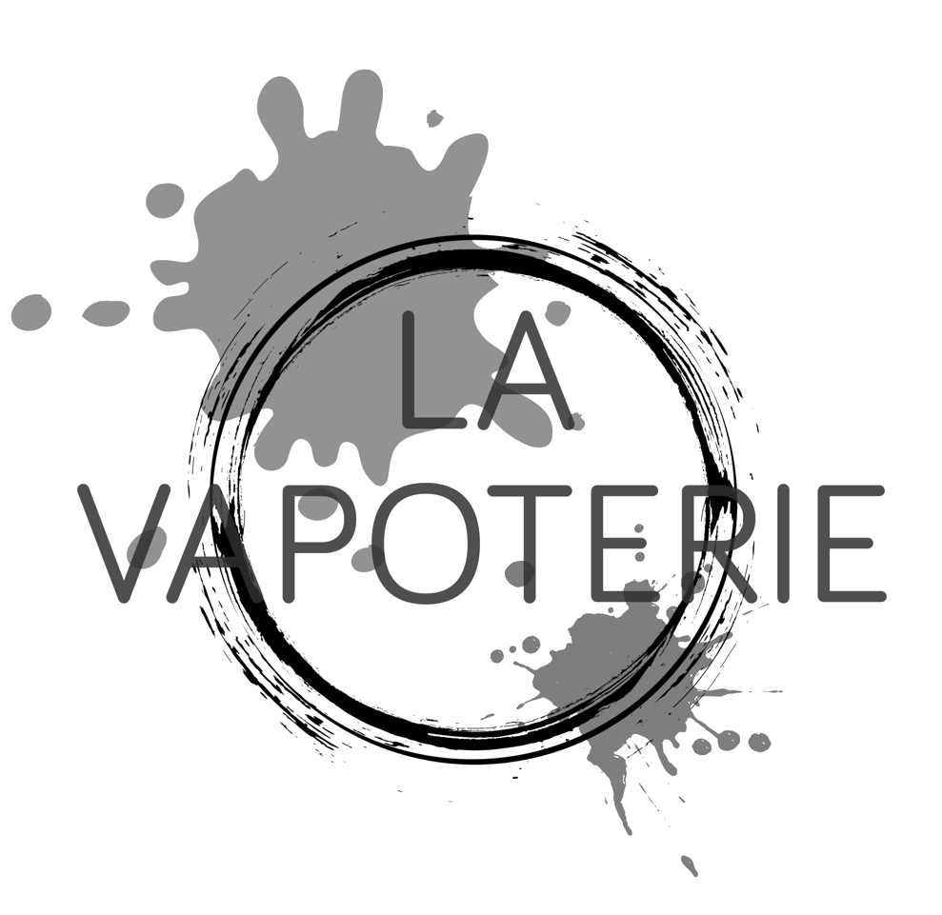

<https://www.lepetitvapoteur.com/fr/>

On s’est inspiré de ce site pour la banderole et pour le header.

<https://martinecosmetics.com/>

S'inspire de ce site pour les couleurs le style.